- ECUACIONES DIFERENCIALES ORDINARIAS DE ORDEN SUPERIOR (EDOn)

  - INTRODUCCIÓN

Existen un sin número de problemas físicos, acústicos, eléctricos, electrónicos, sistemas de audio que se pueden modelar mediante ecuaciones diferenciales. Por ejemplo, tenemos un parlante, el cual es un sistema electro - mecano - acústico

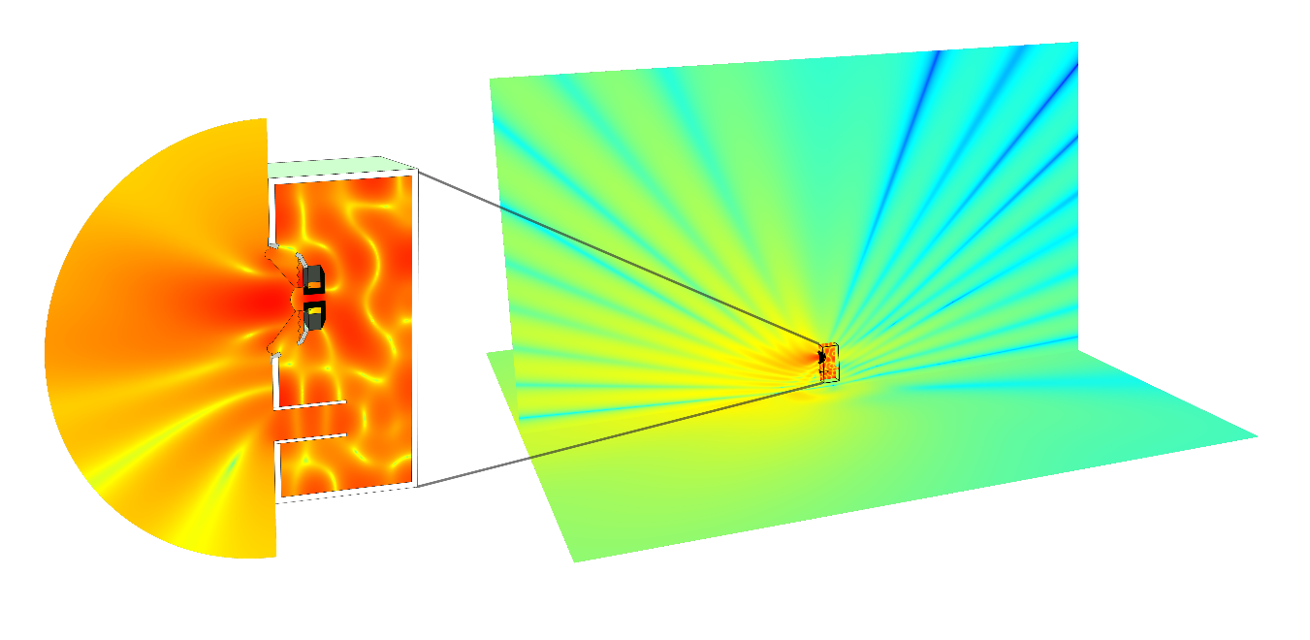

Parlante

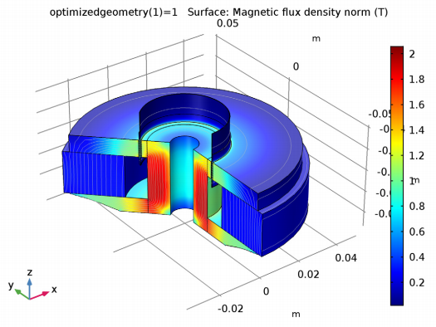

Campo electro – magnético del parlante
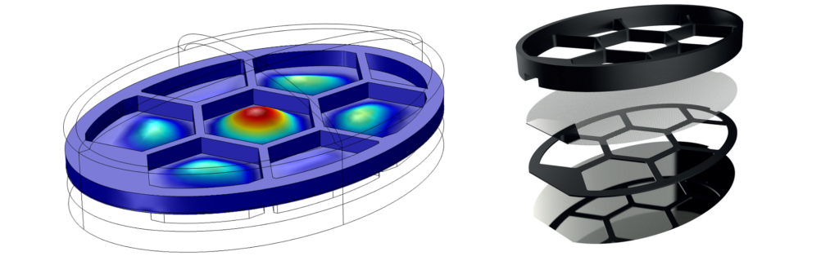

Vibración mecánica del cono del parlante

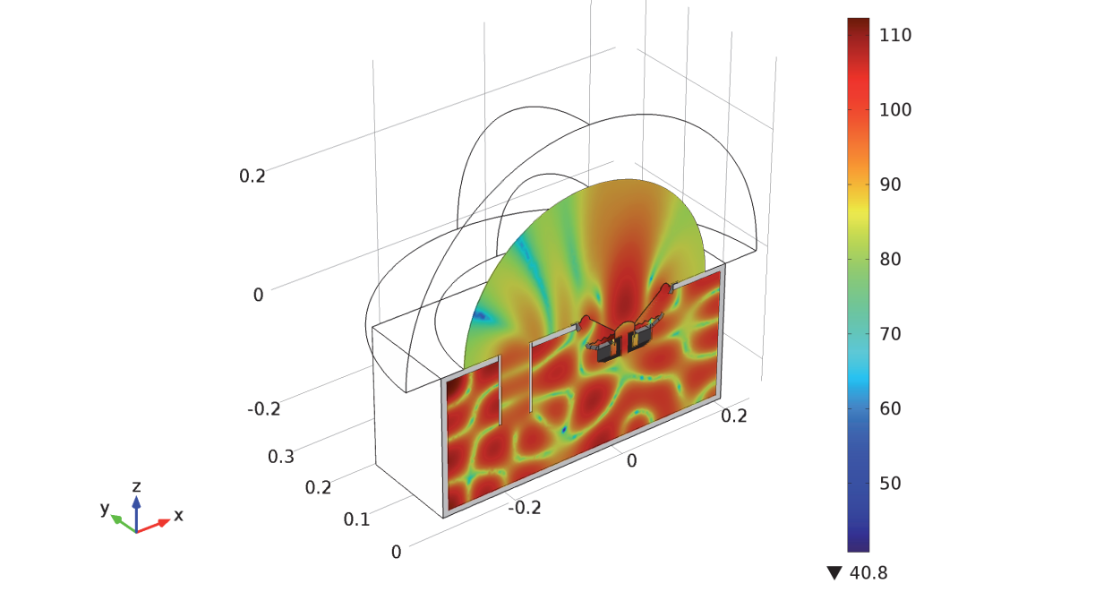

Radiación acústica en la cavidad del parlante

Por partes cada uno de los subgrupos de componentes se puede modelar mediante ecuaciones diferenciales de orden superior, en este caso ecuaciones diferenciales ordinarias de segundo orden

Circuito eléctrico R L C

$$L\frac{d^{2}q}{dt^{2}}+R\frac{dq}{dt}+\frac{1}{C}q=v_{i}\left(t\right)$$

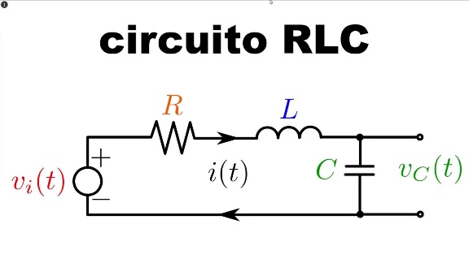

$$i(t)=\frac{dq}{dt}$$

La carga eléctrica es $q(t)$, mientras que la intensidad de corriente es $i(t)$ finalmente $v_{i}\left(t\right)$ es el voltaje de entrada, la señal de audio. La corriente en la bobina genera una fuerza que es proporcional a la corriente $i(t)$, que mueve el cono del parlante. De forma simplificada puede ser caracterizado por su masa, su elasticidad y las pérdidas mecánicas debido al roce

$$m\frac{d^{2}x}{dt^{2}}+c\frac{dx}{dt}+kx=f\left(t\right)$$

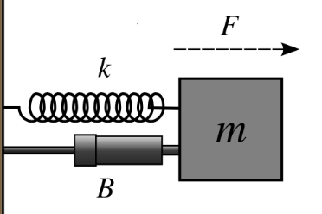

La fuerza es $f\left(t\right)=BL i(t)$, donde es una constante de proporcionalidad que depende de la bobina y el imán del parlante. El movimiento del parlante genera una presión sonora, dentro de la cavidad la cual se puede, nuevamente describiéndola de forma simplificada como una cavidad, conectada a un tubo y el material absorbente está asociado a pérdidas sonoras

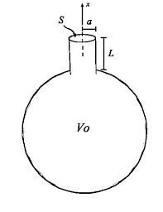

$$M_{A}\frac{d^{2}Ξ}{dt^{2}}+R_{A}\frac{dΞ}{dt}+\frac{1}{C_{A}}Ξ=p\left(t\right)$$

Donde $Ξ(t)$ es el desplazamiento volumétrico $Ξ(t)=Sξ(t)$, donde $S$ es el área de la sección transversal del tubo $ξ(t)$ es el desplazamiento de las partículas de aire. Existe acoplamiento entre estas tres ecuaciones.

No es el objetivo en esta parte de la materia describir el modelo de un parlante de forma completa, si no que presentar una motivación de la importancia del estudio de este tipo de ecuaciones.

  - MARCO TEÓRICO

Definimos una ecuación diferencial de orden superior, lineal como aquella ecuación cuya incógnita es una función $y\left(t\right)$ la relación entre las distintas variables es expresada a partir de las derivadas

$$a_{n}\left(t\right)\frac{d^{n}y}{dt^{n}}+a_{n-1}\left(t\right)\frac{d^{n-1}y}{dt^{n-1}}+⋯+a_{2}\left(t\right)\frac{d^{2}y}{dt^{2}}+a_{1}\left(t\right)\frac{dy}{dt}+a_{0}\left(t\right)y=g\left(t\right)$$

Sujeta a las siguiente s condiciones iniciales

$$y\left(t_{0}\right)=y_{0}$$
$$\frac{dy}{dt}\left(t_{0}\right)={y^{'}}_{0}$$
$$\frac{d^{2}y}{dt^{2}}\left(t_{0}\right)={y^{''}}_{0}$$
$$⋯$$
$$\frac{d^{n-1}y}{dt^{n-1}}\left(t_{0}\right)={y^{\left(n-1\right)}}_{0}$$

Aclaración el $\left(n-1\right)$ corresponde a la enésima menos una derivada (no es un elevado a)

Una ecuación es homogénea cuando

$$a_{n}\left(t\right)\frac{d^{n}y}{dt^{n}}+a_{n-1}\left(t\right)\frac{d^{n-1}y}{dt^{n-1}}+⋯+a_{2}\left(t\right)\frac{d^{2}y}{dt^{2}}+a_{1}\left(t\right)\frac{dy}{dt}+a_{0}\left(t\right)y=0$$

Y esta ecuación tiene $n$ soluciones dadas por las funciones $y_{1}\left(t\right)$, $y_{2}\left(t\right)$, $y_{3}\left(t\right),⋯$,$y_{n}\left(t\right)$ y esas funciones son linealmente independientes. Es decir, estas funciones cumplen con:

$$a_{n}\left(t\right)\frac{d^{n}y_{1}}{dt^{n}}+a_{n-1}\left(t\right)\frac{d^{n-1}y_{1}}{dt^{n-1}}+⋯+a_{2}\left(t\right)\frac{d^{2}y_{1}}{dt^{2}}+a_{1}\left(t\right)\frac{dy_{1}}{dt}+a_{0}\left(t\right)y_{1}=0$$

$$a_{n}\left(t\right)\frac{d^{n}y_{2}}{dt^{n}}+a_{n-1}\left(t\right)\frac{d^{n-1}y_{2}}{dt^{n-1}}+⋯+a_{2}\left(t\right)\frac{d^{2}y_{2}}{dt^{2}}+a_{1}\left(t\right)\frac{dy_{2}}{dt}+a_{0}\left(t\right)y_{2}=0$$

$$⋯$$

$$a_{n}\left(t\right)\frac{d^{n}y_{n}}{dt^{n}}+a_{n-1}\left(t\right)\frac{d^{n-1}y_{n}}{dt^{n-1}}+⋯+a_{2}\left(t\right)\frac{d^{2}y_{n}}{dt^{2}}+a_{1}\left(t\right)\frac{dy_{n}}{dt}+a_{0}\left(t\right)y_{n}=0$$
Por lo tanto, la solución complementaria es la combinación lineal de estas soluciones cumple con la ecuación homogénea. Dicha solución es llamada también solución homogénea

$$y_{c}\left(t\right)={C_{1}y}_{1}\left(t\right)+{C_{2}y}_{2}\left(t\right)+{C_{3}y}_{3}\left(t\right)+⋯+{C_{n}y}_{n}\left(t\right)$$

Donde las constantes dependen de las condiciones iniciales

Definimos Wronskiano

$$W=det\left[\begin{matrix}y_{1}\left(t\right) & y_{2}\left(t\right) & ⋯ & y_{n}\left(t\right) \\ y_{1}^{'}\left(t\right) & y_{2}^{'}\left(t\right) & ⋯ & y_{n}^{'}\left(t\right) \\ ⋮ & ⋮ & ⋱ & ⋮ \\ {y_{1}}^{\left(n-1\right)}\left(t\right) & {y_{2}}^{\left(n-1\right)}\left(t\right) & ⋯ & {y_{n}}^{\left(n-1\right)}\left(t\right)\end{matrix}\right]$$

Si el Wronskiano es distinto de cero, es decir no es nulo las funciones son linealmente independientes

Cuando la ecuación es no homogénea entonces la solución es

$$a_{n}\left(t\right)\frac{d^{n}y}{dt^{n}}+a_{n-1}\left(t\right)\frac{d^{n-1}y}{dt^{n-1}}+⋯+a_{2}\left(t\right)\frac{d^{2}y}{dt^{2}}+a_{1}\left(t\right)\frac{dy}{dt}+a_{0}\left(t\right)y=g\left(t\right)$$

Dividimos por $a_{n}\left(t\right)$

$$\frac{d^{n}y}{dt^{n}}+\frac{a_{n-1}\left(t\right)}{a_{n}\left(t\right)}\frac{d^{n-1}y}{dt^{n-1}}+⋯+\frac{a_{2}\left(t\right)}{a_{n}\left(t\right)}\frac{d^{2}y}{dt^{2}}+\frac{a_{1}\left(t\right)}{a_{n}\left(t\right)}\frac{dy}{dt}+\frac{a_{0}\left(t\right)}{a_{n}\left(t\right)}y=\frac{g\left(t\right)}{a_{n}\left(t\right)}$$

$$\frac{d^{n}y}{dt^{n}}+P_{n-1}\left(t\right)\frac{d^{n-1}y}{dt^{n-1}}+⋯+P_{2}\left(t\right)\frac{d^{2}y}{dt^{2}}+P_{1}\left(t\right)\frac{dy}{dt}+P_{0}\left(t\right)y=f\left(t\right)$$

$$\begin{matrix}P_{n-1}\left(t\right)=\frac{a_{n-1}\left(t\right)}{a_{n}\left(t\right)} & ⋯ & P_{2}\left(t\right)=\frac{a_{2}\left(t\right)}{a_{n}\left(t\right)} & P_{1}\left(t\right)=\frac{a_{1}\left(t\right)}{a_{n}\left(t\right)} & f\left(t\right)=\frac{g\left(t\right)}{a_{n}\left(t\right)}\end{matrix}$$

Por otra parte, esta ecuación es válida para valores de $t$ tales que $a_{n}\left(t\right)≠0$, por último, la solución es la solución es formada por la solución complementaria y la solución particular

$${y\left(t\right)=y}_{c}\left(t\right)+y_{p}\left(t\right)={C_{1}y}_{1}\left(t\right)+{C_{2}y}_{2}\left(t\right)+{C_{3}y}_{3}\left(t\right)+⋯+{C_{n}y}_{n}\left(t\right)+y_{p}\left(t\right)$$

  - ECUACIÓN DIFERENCIAL DE SEGUNDO ORDEN HOMOGÉNEA CON COEFICIENTES CONSTANTES

El motivo de ahondar en este caso es la profunda relación que tienen este tipo de ecuación con fenómenos físicos, especialmente en acústica, sonido, electroacústica, electricidad

$$a_{2}\frac{d^{2}y}{dt^{2}}+a_{1}\frac{dy}{dt}+a_{0}y=f\left(t\right)$$

Repensemos la ecuación de una forma genérica y homogénea

$$a\frac{d^{2}y}{dt^{2}}+b\frac{dy}{dt}+cy=0$$

Supondremos una solución complementaria de la forma

$$y_{c}\left(t\right)=Ae^{st}$$

$$\frac{dy_{c}}{dt}\left(t\right)=sAe^{st}$$

$$\frac{d^{2}y_{c}}{dt^{2}}\left(t\right)=s^{2}Ae^{st}$$

Reemplazamos

$$a\frac{d^{2}y_{c}}{dt^{2}}+b\frac{dy_{c}}{dt}+cy_{c}=0$$

$$as^{2}Ae^{st}+bsAe^{st}+cAe^{st}=0$$

Factorizamos

$$\left(as^{2}+bs+c\right)Ae^{st}=0$$

Entonces para que cumpla con la igualdad o bien $A = 0$ , la solución trivial $y_{c}\left(t\right)=0$ o, por otro lado

$$as^{2}+bs+c=0$$

Esto se conoce como el polinomio característico de la ecuación diferencial, cuyas raíces son ampliamente conocidas

$$s_{1,2}=\frac{-b±\sqrt{b^{2}-4ac}}{2a}$$

Primer Caso $s_{1}≠s_{2}$ y $s_{1},s_{2}∈R$

$$b^{2}-4ac>0$$

$$y_{c}\left(t\right)=C_{1}e^{s_{1}t}+C_{2}e^{s_{2}t}$$

Este caso se denomina Sobre Amortiguado

Segundo Caso $s_{1}=s_{2}=s$ y $s∈R$

$$b^{2}-4ac=0$$

$$y_{c}\left(t\right)=C_{1}e^{st}+C_{2}{te}^{st}$$

Este caso se denomina Críticamente Amortiguado

Tercer Caso $s_{1}={\left(s_{2}\right)}^{*}$ y $s_{1},s_{2}∈C$

$$b^{2}-4ac<0$$

$$s_{1,2}=\frac{-b±j\sqrt{4ac-b^{2}}}{2a}=α±jβ$$

$$y_{c}\left(t\right)=C_{1}e^{\left(α+jβ\right)t}+C_{2}{te}^{\left(α-jβ\right)t}$$

$$e^{±jβt}=cos\left(βt\right)±jsen\left(βt\right)$$

Al reemplazar y factorizar

$$y_{c}\left(t\right)=e^{αt}\left[C_{1}cos\left(βt\right)+C_{2}sen\left(βt\right)\right]$$

Si el término $b>0$ es decir $α<0$ este caso se dice Sub Amortiguado

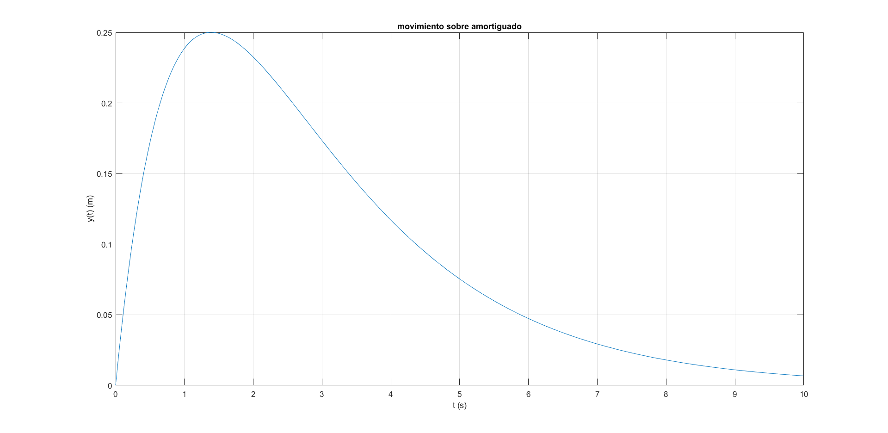

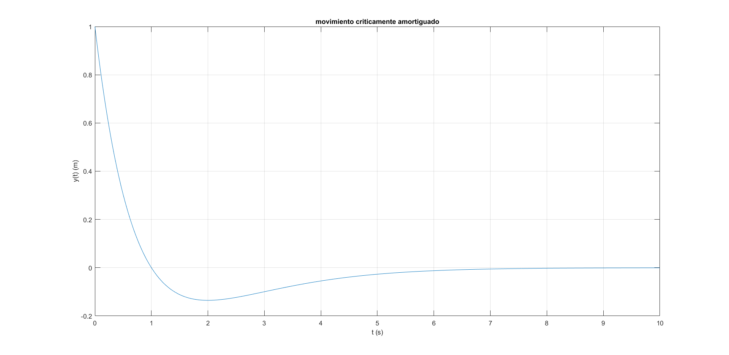

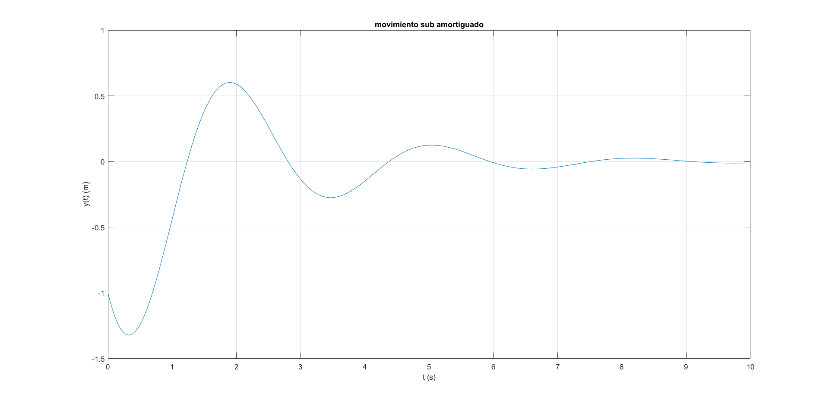

Ejemplo

Ecuación diferencial con condiciones iniciales

$$4\frac{d^{2}y}{dt^{2}}+4\frac{dy}{dt}+17y=0$$

$$\begin{matrix}y\left(0\right)=-1 & & y^{'}\left(0\right)=-2\end{matrix}$$

Polinomio característico

$$4s^{2}+4s+17=0$$

$$s_{1,2}=\frac{-b±\sqrt{b^{2}-4ac}}{2a}$$

$$s_{1,2}=\frac{-4±\sqrt{4^{2}-4×4×17}}{2×4}$$

$$s_{1,2}=-\frac{4}{8}±\frac{\sqrt{16-272}}{8}$$

$$s_{1,2}=-\frac{4}{8}±j\frac{\sqrt{256}}{8}$$

$$s_{1,2}=-\frac{4}{8}±j\frac{16}{8}$$

$$s_{1,2}=-\frac{4}{8}±j2$$

Entonces la función

$$y\left(t\right)=e^{\frac{-t}{2}}\left(C_{1}cos\left(2t\right)+C_{2}sin\left(2t\right)\right)$$

La primera derivada es

$$y'\left(t\right)=-\frac{1}{2}e^{\frac{-t}{2}}\left(C_{1}cos\left(2t\right)+C_{2}sin\left(2t\right)\right)+2e^{\frac{-t}{2}}\left({-C}_{1}sin\left(2t\right)+C_{2}cos\left(2t\right)\right)$$

A fin de determinar las constantes usamos las condiciones inciales

$$y\left(0\right)=e^{\frac{-0}{2}}\left(C_{1}cos\left(2×0\right)+C_{2}sin\left(2×0\right)\right)=-1$$

$$C_{1}=-1$$

$$y'\left(0\right)=-\frac{1}{2}e^{\frac{-0}{2}}\left(C_{1}cos\left(2×0\right)+C_{2}sin\left(2×0\right)\right)+2e^{\frac{-0}{2}}\left({-C}_{1}sin\left(2×0\right)+C_{2}cos\left(2×0\right)\right)=-2$$

$$-\frac{1}{2}C_{1}+2C_{2}=-2$$

$$C_{2}=-\frac{5}{4}$$

$$y\left(t\right)={-e}^{\frac{-t}{2}}\left(cos\left(2t\right)+\frac{5}{4}sin\left(2t\right)\right)$$

  - ECUACIÓN DIFERENCIAL DE ORDEN n HOMOGÉNEA CON COEFICIENTES CONSTANTES

Cuando trabajamos ecuaciones de orden superior con coeficientes constantes

$$a_{n}\frac{d^{n}y_{n}}{dt^{n}}+a_{n-1}\frac{d^{n-1}y_{n}}{dt^{n-1}}+⋯+a_{2}\frac{d^{2}y_{n}}{dt^{2}}+a_{1}\frac{dy_{n}}{dt}+a_{0}y_{n}=0$$

Usamos la misma técnica

$$y_{c}\left(t\right)=Ae^{st}$$

Y obtenemos el polinomio característico

$$a_{n}s^{n}+a_{n-1}s^{n-1}+⋯+a_{2}s^{2}+a_{1}s+a_{0} = 0$$

Entonces la solución general si las raíces del polinomio son reales y distintas

$$y_{c}\left(t\right)=C_{n}e^{s_{n}t}+{⋯{+C}_{2}e^{s_{2}t}+C}_{1}e^{s_{1}t}$$

La solución general si las raíces son reales, pero existen $k$ raíces repetidas $(k <n)$

$$y_{c}\left(t\right)=C_{n}e^{s_{n}t}+{{⋯+C}_{m}e^{s_{k}t}{+C}_{m-1}te^{s_{k}t}{+C}_{m-2}t^{2}e^{s_{k}t}+⋯{+C}_{m-k}t^{k-1}e^{s_{k}t}+⋯{+C}_{2}e^{s_{2}t}+C}_{1}e^{s_{1}t}$$

$k$ veces

La solución general si las raíces son complejas conjugadas, pero existen $k$ raíces repetidas $(k <n)$

$$y_{c}\left(t\right)=e^{α_{n}t}\left[C_{1\left(n\right)}cos\left(β_{n}t\right)+C_{2\left(n\right)}sen\left(β_{n}t\right)\right]+$$

$$e^{α_{n-1}t}\left[C_{1\left(n-1\right)}cos\left(β_{n-1}t\right)+C_{2\left(n-1\right)}sen\left(β_{n-1}t\right)\right]+⋯$$

$$e^{α_{m}t}\left[C_{1\left(m\right)}cos\left(β_{m}t\right)+C_{2\left(m\right)}sen\left(β_{m}t\right)\right]+$$

$$+{ te}^{α_{m}t}\left[C_{1\left(m-1\right)}cos\left(β_{m}t\right)+C_{2\left(m-1\right)}sen\left(β_{m}t\right)\right]+$$
$k$ veces
$$+ t^{2}e^{α_{m}t}\left[C_{1\left(m-2\right)}cos\left(β_{m}t\right)+C_{2\left(m-2\right)}sen\left(β_{m}t\right)\right]+$$

$$+ {t^{3}e}^{α_{m}t}\left[C_{1\left(m-3\right)}cos\left(β_{m}t\right)+C_{2\left(m-3\right)}sen\left(β_{m}t\right)\right]+⋯$$

$$⋯$$

$$+{{ t}^{k-1}e}^{α_{m}t}\left[C_{1\left(m-k+1\right)}cos\left(β_{m}t\right)+C_{2\left(m-k+1\right)}sen\left(β_{m}t\right)\right]+⋯$$

$$⋯$$
$$e^{α_{2}t}\left[C_{1\left(2\right)}cos\left(β_{2}t\right)+C_{2\left(2\right)}sen\left(β_{2}t\right)\right]+$$

$$e^{α_{1}t}\left[C_{1\left(1\right)}cos\left(β_{1}t\right)+C_{2\left(1\right)}sen\left(β_{1}t\right)\right]$$

  - ECUACIÓN DIFERENCIAL DE ORDEN SUPERIOR CON COEFICIENTES CONSTANTES NO HOMOGÉNAS: VARIACIÓN DE PARÁMETROS

Este es un método para determinar la solución particular de una ecuación diferencial de orden superior de coeficientes constantes. Comenzaremos en el caso de una ecuación de orden dos con coeficientes constantes

$$a_{2}\frac{d^{2}y}{dt^{2}}+a_{1}\frac{dy}{dt}+a_{0}y=g\left(t\right)$$

Lo primero que hay que tener en cuenta es dejar la ecuación de la forma

$$\frac{d^{2}y}{dt^{2}}+\frac{a_{1}}{a_{2}}\frac{dy}{dt}+\frac{a_{0}}{a_{2}}y=\frac{g\left(t\right)}{a_{2}}$$

$$\frac{d^{2}y}{dt^{2}}+P\frac{dy}{dt}+Qy=f\left(t\right)$$

Si los coeficientes son funciones variables también es posible, bajo ciertas circunstancias resolver esta ecuación

$$a_{2}\left(t\right)\frac{d^{2}y}{dt^{2}}+a_{1}\left(t\right)\frac{dy}{dt}+a_{0}\left(t\right)y=g\left(t\right)$$

$$\frac{d^{2}y}{dt^{2}}+\frac{a_{1}\left(t\right)}{a_{2}\left(t\right)}\frac{dy}{dt}+\frac{a_{0}\left(t\right)}{a_{2}\left(t\right)}y=\frac{g\left(t\right)}{a_{2}\left(t\right)}$$

$$\frac{d^{2}y}{dt^{2}}+P\left(t\right)\frac{dy}{dt}+Q\left(t\right)y=f\left(t\right)$$

Supondremos que se conocen las soluciones complementarias producto de la ecuación homogénea

$$y_{c}\left(t\right)={C_{1}y}_{1}\left(t\right)+{C_{2}y}_{2}\left(t\right)$$

$$\frac{d^{2}y_{1}}{dt^{2}}+P\left(t\right)\frac{dy_{1}}{dt}+Q\left(t\right)y_{1}=0$$

$$\frac{d^{2}y_{2}}{dt^{2}}+P\left(t\right)\frac{dy_{2}}{dt}+Q\left(t\right)y_{2}=0$$

Entonces la solución particular propuesta es

$$y_{p}\left(t\right)={u_{1}\left(t\right)y}_{1}\left(t\right)+{u_{2}\left(t\right)y}_{2}\left(t\right)$$

Entonces el problema es determinar $u_{1}\left(t\right)$ y $u_{2}\left(t\right)$. Por simplicidad tendremos

$$y_{p}={u_{1}y}_{1}+{u_{2}y}_{2}$$

$${\dot{y}}_{p}={{\dot{u}}_{1}y}_{1}+{u_{1}\dot{y}}_{1}+{{\dot{u}}_{2}y}_{2}+{u_{2}\dot{y}}_{2}$$

$${\ddot{y}}_{p}={{\ddot{u}}_{1}y}_{1}+{{\dot{u}}_{1}\dot{y}}_{1}+{{\dot{u}}_{1}\dot{y}}_{1}+{u_{1}\ddot{y}}_{1}+{{\ddot{u}}_{2}y}_{2}+{{\dot{u}}_{2}\dot{y}}_{2}+{{\dot{u}}_{2}\dot{y}}_{2}+{u_{2}\ddot{y}}_{2}$$

Incorporamos la solución particular a

$$\frac{d^{2}y_{p}}{dt^{2}}+P\left(t\right)\frac{dy_{p}}{dt}+Q\left(t\right)y_{p}=f\left(t\right)$$

$${{\ddot{u}}_{1}y}_{1}+{{\dot{u}}_{1}\dot{y}}_{1}+{{\dot{u}}_{1}\dot{y}}_{1}+{u_{1}\ddot{y}}_{1}+{{\ddot{u}}_{2}y}_{2}+{{\dot{u}}_{2}\dot{y}}_{2}+{{\dot{u}}_{2}\dot{y}}_{2}+{u_{2}\ddot{y}}_{2}+$$

$$P\left(t\right)\left[{{\dot{u}}_{1}y}_{1}+{u_{1}\dot{y}}_{1}+{{\dot{u}}_{2}y}_{2}+{u_{2}\dot{y}}_{2}\right]+$$

$$Q\left(t\right)\left[{u_{1}y}_{1}+{u_{2}y}_{2}\right]=f\left(t\right)$$

Factorizamos por $u_{1}$ y $u_{2}$

$$u_{1}\left[{\ddot{y}}_{1}+P\left(t\right){\dot{y}}_{1}+{Q\left(t\right)y}_{1}\right]+$$

$$u_{2}\left[{\ddot{y}}_{2}+P\left(t\right){\dot{y}}_{2}+{Q\left(t\right)y}_{2}\right]+$$

$${{\ddot{u}}_{1}y}_{1}+{{\dot{u}}_{1}\dot{y}}_{1}+{{\dot{u}}_{1}\dot{y}}_{1}+{{\ddot{u}}_{2}y}_{2}+{{\dot{u}}_{2}\dot{y}}_{2}+{{\dot{u}}_{2}\dot{y}}_{2}$$

$$P\left(t\right)\left[{{\dot{u}}_{1}y}_{1}+{{\dot{u}}_{2}y}_{2}\right]=f\left(t\right)$$

Como ${\ddot{y}}_{1}+P\left(t\right){\dot{y}}_{1}+{Q\left(t\right)y}_{1}=0$ e ${\ddot{y}}_{2}+P\left(t\right){\dot{y}}_{2}+{Q\left(t\right)y}_{2}=0$ porque son las soluciones homogéneas, la ecuación se reduce a

$${{\ddot{u}}_{1}y}_{1}+{{\dot{u}}_{1}\dot{y}}_{1}+{{\dot{u}}_{1}\dot{y}}_{1}+{{\ddot{u}}_{2}y}_{2}+{{\dot{u}}_{2}\dot{y}}_{2}+{{\dot{u}}_{2}\dot{y}}_{2}$$

$$P\left(t\right)\left[{{\dot{u}}_{1}y}_{1}+{{\dot{u}}_{2}y}_{2}\right]=f\left(t\right)$$

Podemos transformar usando las expresiones

$$\frac{d}{dt}\left[{{\dot{u}}_{1}y}_{1}\right]={{\ddot{u}}_{1}y}_{1}+{{\dot{u}}_{1}\dot{y}}_{1}$$

$$\frac{d}{dt}\left[{{\dot{u}}_{2}y}_{2}\right]={{\ddot{u}}_{2}y}_{2}+{{\dot{u}}_{2}\dot{y}}_{2}$$

Entonces podemos reescribir

$$\left\{\frac{d}{dt}+P\left(t\right)\right\}\left[{{\dot{u}}_{1}y}_{1}+{{\dot{u}}_{2}y}_{2}\right]+$$

$${{\dot{u}}_{1}\dot{y}}_{1}+{{\dot{u}}_{2}\dot{y}}_{2}=f\left(t\right)$$

Para que podamos obtener resultados se de cumplir simultáneamente

$${{\dot{u}}_{1}y}_{1}+{{\dot{u}}_{2}y}_{2}=0$$

$${{\dot{u}}_{1}\dot{y}}_{1}+{{\dot{u}}_{2}\dot{y}}_{2}=f\left(t\right)$$

Pero lo que tenemos es un sistema de ecuaciones algebraica con incógnitas ${\dot{u}}_{1}$ y ${\dot{u}}_{2}$ y podemos usar el método del determinante para resolver ecuaciones

$${\dot{u}}_{1}=\frac{\left|\begin{matrix}0 & y_{2} \\ f\left(t\right) & {\dot{y}}_{2}\end{matrix}\right|}{\left|\begin{matrix}y_{1} & y_{2} \\ {\dot{y}}_{1} & {\dot{y}}_{2}\end{matrix}\right|}=\frac{W_{1}\left(t\right)}{W\left(t\right)}$$

$${\dot{u}}_{2}=\frac{\left|\begin{matrix}y_{1} & 0 \\ {\dot{y}}_{1} & f\left(t\right)\end{matrix}\right|}{\left|\begin{matrix}y_{1} & y_{2} \\ {\dot{y}}_{1} & {\dot{y}}_{2}\end{matrix}\right|}=\frac{W_{2}\left(t\right)}{W\left(t\right)}$$

Entonces

$$u_{1}\left(t\right)=\int{\frac{\left|\begin{matrix}0 & y_{2} \\ f\left(t\right) & {\dot{y}}_{2}\end{matrix}\right|}{\left|\begin{matrix}y_{1} & y_{2} \\ {\dot{y}}_{1} & {\dot{y}}_{2}\end{matrix}\right|} dt}=\int{\frac{W_{1}\left(t\right)}{W\left(t\right)} dt}$$

$$u_{2}\left(t\right)=\int{\frac{\left|\begin{matrix}y_{1} & 0 \\ {\dot{y}}_{1} & f\left(t\right)\end{matrix}\right|}{\left|\begin{matrix}y_{1} & y_{2} \\ {\dot{y}}_{1} & {\dot{y}}_{2}\end{matrix}\right|} dt}=\int{\frac{W_{2}\left(t\right)}{W\left(t\right)} dt}$$

Ejemplo

$$\frac{d^{2}y}{dt^{2}}-4\frac{dy}{dt}+4y=\left(t+1\right)e^{2t}$$

$$\begin{matrix}y\left(0\right)=1 & & \dot{y}\left(0\right)=0\end{matrix}$$

Resolver ecuación homogénea

$$\frac{d^{2}y}{dt^{2}}-4\frac{dy}{dt}+4y=0$$

Ecuación característica es

$$s^{2}-4s+4 = 0$$

$${\left(s-2\right)}^{2}=0$$

$$s_{1}=2 s_{2}=2$$

La solución complementaria es

$$y_{c}\left(t\right)=C_{1}e^{2t}+C_{2}te^{2t}$$

$$y_{1}\left(t\right)=e^{2t}$$

$$y_{2}\left(t\right)={te}^{2t}$$

Calculamos el Wronskiano y los demás términos

$$W\left(t\right)=\left|\begin{matrix}y_{1} & y_{2} \\ {\dot{y}}_{1} & {\dot{y}}_{2}\end{matrix}\right|$$

$$W\left(t\right)=\left|\begin{matrix}e^{2t} & {te}^{2t} \\ 2e^{2t} & e^{2t}+{2te}^{2t}\end{matrix}\right|=e^{4t}+{2te}^{4t}-{2te}^{4t}=e^{4t}$$

$$W_{1}\left(t\right)=\left|\begin{matrix}0 & y_{2} \\ f\left(t\right) & {\dot{y}}_{2}\end{matrix}\right|$$

$$W_{1}\left(t\right)=\left|\begin{matrix}0 & {te}^{2t} \\ \left(t+1\right)e^{2t} & e^{2t}+{2te}^{2t}\end{matrix}\right|=-\left(t^{2}+t\right)e^{4t}$$

$$W_{2}\left(t\right)=\left|\begin{matrix}y_{1} & 0 \\ {\dot{y}}_{1} & f\left(t\right)\end{matrix}\right|$$

$$W_{2}\left(t\right)=\left|\begin{matrix}e^{2t} & 0 \\ {2e}^{2t} & \left(t+1\right)e^{2t}\end{matrix}\right|=\left(t+1\right)e^{4t}$$

$$u_{1}\left(t\right)=\int{\frac{W_{1}\left(t\right)}{W\left(t\right)} dt}=\int{\frac{-\left(t^{2}+t\right)e^{4t}}{e^{4t}} dt}=-\left(\frac{t^{3}}{3}+\frac{t^{2}}{2}\right)$$

$$u_{2}\left(t\right)=\int{\frac{W_{2}\left(t\right)}{W\left(t\right)} dt}=\int{\frac{\left(t+1\right)e^{4t}}{e^{4t}} dt}=\left(\frac{t^{2}}{2}+t\right)$$

Entonces la solución particular es

$$y_{p}\left(t\right)={u_{1}\left(t\right)y}_{1}\left(t\right)+{u_{2}\left(t\right)y}_{2}\left(t\right)$$

$$y_{p}\left(t\right)=-e^{2t}\left(\frac{t^{3}}{3}+\frac{t^{2}}{2}\right)+te^{2t}\left(\frac{t^{2}}{2}+t\right)$$

Por lo tanto

$$y\left(t\right)=y_{c}\left(t\right)+y_{p}\left(t\right)$$

$$y\left(t\right)=C_{1}e^{2t}+C_{2}te^{2t}-e^{2t}\left(\frac{t^{3}}{3}+\frac{t^{2}}{2}\right)+te^{2t}\left(\frac{t^{2}}{2}+t\right)$$

$$y\left(t\right)=C_{1}e^{2t}+C_{2}te^{2t}-e^{2t}\left(\frac{t^{3}}{3}+\frac{t^{2}}{2}\right)+e^{2t}\left(\frac{t^{3}}{2}+t^{2}\right)$$

Ordenamos
$$y\left(t\right)=C_{1}e^{2t}+C_{2}te^{2t}+e^{2t}\left(\frac{t^{3}}{6}+\frac{t^{2}}{2}\right)$$

$$\dot{y}\left(t\right)={2C}_{1}e^{2t}+C_{2}e^{2t}+{2C}_{2}te^{2t}+{2e}^{2t}\left(\frac{t^{3}}{6}+\frac{t^{2}}{2}\right)+e^{2t}\left(\frac{t^{2}}{2}+t\right)$$

Condiciones inciales

$$y\left(0\right)=C_{1}e^{2×0}+C_{2}×0e^{2×0}+e^{2×0}\left(\frac{0^{3}}{6}+\frac{0^{2}}{2}\right)=1$$

$$\dot{y}\left(0\right)={2C}_{1}e^{2×0}+C_{2}e^{2×0}+{2C}_{2}×0e^{2×0}+{2e}^{2×0}\left(\frac{0^{3}}{6}+\frac{0}{2}\right)+e^{2×0}\left(\frac{0^{2}}{2}+0\right)=0$$

$$C_{1}=1$$
$${2C}_{1}+C_{2}=0$$

Entonces $C_{1}=1$ y $C_{2}=-2$, finalmente

$$y\left(t\right)=e^{2t}+-2te^{2t}+e^{2t}\left(\frac{t^{3}}{6}+\frac{t^{2}}{2}\right)$$

Si la ecuación diferencial ordinaria es con coeficientes constantes de orden $n$ no homogénea

$$a_{n}\frac{d^{n}y_{n}}{dt^{n}}+a_{n-1}\frac{d^{n-1}y_{n}}{dt^{n-1}}+⋯+a_{2}\frac{d^{2}y_{n}}{dt^{2}}+a_{1}\frac{dy_{n}}{dt}+a_{0}y_{n}=g\left(t\right)$$

Lo primero es dejarla como

$$\frac{d^{n}y_{n}}{dt^{n}}+\frac{a_{n-1}}{a_{n}}\frac{d^{n-1}y_{n}}{dt^{n-1}}+⋯+\frac{a_{2}}{a_{n}}\frac{d^{2}y_{n}}{dt^{2}}+\frac{a_{1}}{a_{n}}\frac{dy_{n}}{dt}+\frac{a_{0}}{a_{n}}y_{n}=\frac{g\left(t\right)}{a_{n}}$$

$$\frac{d^{n}y_{n}}{dt^{n}}+P_{n-1}\frac{d^{n-1}y_{n}}{dt^{n-1}}+⋯+P_{2}\frac{d^{2}y_{n}}{dt^{2}}+P_{1}\frac{dy_{n}}{dt}+P_{0}y_{n}=f\left(t\right)$$

Donde

$$P_{n-1}=\frac{a_{n-1}}{a_{n}},⋯, P_{2}=\frac{a_{2}}{a_{n}},P_{1}=\frac{a_{1}}{a_{n}}, P_{0}=\frac{a_{0}}{a_{n}}, f\left(t\right)=\frac{g\left(t\right)}{a_{n}}$$

Después determinar las raíces del polinomio característico a fin de resolver la ecuación homogénea y determinar la solución complementaria

$$s^{n}+P_{n-1}s^{n-1}+⋯+P_{2}s^{2}+P_{1}s+P_{0}=0$$

$$y_{c}\left(t\right)=C_{1}y_{1}\left(t\right)+C_{2}y_{2}\left(t\right)+⋯+C_{n}y_{n}\left(t\right)$$

Calculamos el Wronskiano

$$W\left(t\right)=\left|\begin{matrix}y_{1}\left(t\right) & y_{2}\left(t\right) & ⋯ & y_{n}\left(t\right) \\ {\dot{y}}_{1}\left(t\right) & {\dot{y}}_{2}\left(t\right) & ⋯ & {\dot{y}}_{n}\left(t\right) \\ ⋮ & ⋮ & ⋱ & ⋮ \\ {y_{1}}^{\left(n-1\right)}\left(t\right) & {y_{2}}^{\left(n-1\right)}\left(t\right) & ⋯ & {y_{n}}^{\left(n-1\right)}\left(t\right)\end{matrix}\right|$$

Calculamos

$$W_{k}\left(t\right)=\left|\begin{matrix}y_{1}\left(t\right) & y_{2}\left(t\right) & ⋯ & 0 & ⋯ & y_{n}\left(t\right) \\ {\dot{y}}_{1}\left(t\right) & {\dot{y}}_{2}\left(t\right) & ⋯ & 0 & ⋯ & {\dot{y}}_{n}\left(t\right) \\ ⋮ & ⋮ & ⋱ & 0 & ⋯ & ⋮ \\ {y_{1}}^{\left(n-3\right)}\left(t\right) & {y_{2}}^{\left(n-3\right)}\left(t\right) & ⋯ & 0 & ⋯ & {y_{n}}^{\left(n-3\right)}\left(t\right) \\ {y_{1}}^{\left(n-2\right)}\left(t\right) & {y_{2}}^{\left(n-2\right)}\left(t\right) & ⋯ & 0 & ⋯ & {y_{n}}^{\left(n-2\right)}\left(t\right) \\ {y_{1}}^{\left(n-1\right)}\left(t\right) & {y_{2}}^{\left(n-1\right)}\left(t\right) & ⋯ & f\left(t\right) & ⋯ & {y_{n}}^{\left(n-1\right)}\left(t\right)\end{matrix}\right|$$

$k$ – ésima columna

Ejemplo

$$\frac{d^{2}y}{dt^{2}}+25y=sin(5t)$$

$$\begin{matrix}y\left(0\right)=0 & & \dot{y}\left(0\right)=0\end{matrix}$$

La ecuación homogénea

$$\frac{d^{2}y_{c}}{dt^{2}}+25y_{c}=0$$

$$s^{2}+25 =0$$

$$s_{1,2}=±j5$$

$$y_{c}\left(t\right)=C_{1}cos\left(5t\right)+C_{2}sin\left(5t\right)$$
Calculamos el Wronskiano y los demás términos

$$W\left(t\right)=\left|\begin{matrix}y_{1} & y_{2} \\ {\dot{y}}_{1} & {\dot{y}}_{2}\end{matrix}\right|$$

$$W\left(t\right)=\left|\begin{matrix}cos\left(5t\right) & sin\left(5t\right) \\ -5sin\left(5t\right) & 5cos\left(5t\right)\end{matrix}\right|=5\cos^{2}\left(5t\right)+5\sin^{2}\left(5t\right)=5$$

$$W\left(t\right)=\left|\begin{matrix}0 & y_{2} \\ f(t) & {\dot{y}}_{2}\end{matrix}\right|$$

$$W_{1}\left(t\right)=\left|\begin{matrix}0 & sin\left(5t\right) \\ sin(5t) & 5cos\left(5t\right)\end{matrix}\right|={-sin}^{2}\left(5t\right)$$

$$W_{2}\left(t\right)=\left|\begin{matrix}y_{1} & 0 \\ {\dot{y}}_{1} & f(t)\end{matrix}\right|$$

$$W_{2}\left(t\right)=\left|\begin{matrix}cos\left(5t\right) & 0 \\ -5sin\left(5t\right) & sin(5t)\end{matrix}\right|=cos\left(5t\right)sin(5t)$$

$$u_{1}\left(t\right)=\int{\frac{W_{1}\left(t\right)}{W\left(t\right)} dt}=\int{\frac{{-sin}^{2}\left(5t\right)}{5} dt}=-\frac{1}{5}\int{\left(\frac{1}{2}-\frac{1}{2}cos\left(10t\right) \right)dt} =$$

$$u_{1}\left(t\right)=-\frac{1}{10}\int{\left[1-cos\left(10t\right) \right]dt}=-\frac{1}{10}\left[t-\frac{sin\left(10t\right)}{10}\right]=-\frac{t}{10}+\frac{sin\left(10t\right)}{100}$$

$$u_{2}\left(t\right)=\int{\frac{W_{2}\left(t\right)}{W\left(t\right)} dt}=\int{\frac{cos\left(5t\right)sin(5t)}{5} dt}=\frac{1}{50} \sin^{2}(5t)$$

La solución particular es

$$y_{p}\left(t\right)={u_{1}\left(t\right)y}_{1}\left(t\right)+{u_{2}\left(t\right)y}_{2}\left(t\right)$$

$$y_{p}\left(t\right)=cos\left(5t\right)\left(-\frac{t}{10}+\frac{sin\left(10t\right)}{100}\right)+\frac{1}{50} \sin^{3}(5t)$$

$$y_{p}\left(t\right)=-\frac{1}{10}t cos\left(5t\right)+\frac{cos\left(5t\right)sin\left(10t\right)}{100}+\frac{1}{50} \sin^{3}(5t)$$

Toda la solución es

$$y(t) =y_{c}\left(t\right)+y_{p}\left(t\right)$$

$$y(t) =C_{1}cos\left(5t\right)+C_{2}sin\left(5t\right)-\frac{1}{10}t cos\left(5t\right)+\frac{cos\left(5t\right)sin\left(10t\right)}{100}+\frac{1}{50} \sin^{3}(5t)$$

$$\dot{y}\left(t\right)={-5C}_{1}sin\left(5t\right)+5C_{2}cos\left(5t\right)-\frac{1}{10}cos\left(5t\right)+\frac{1}{2}tsin\left(5t\right)+\frac{sin\left(5t\right)sin\left(10t\right)}{20}+\frac{cos\left(5t\right)cos\left(10t\right)}{10}+\frac{3}{50} \sin^{2}(5t)cos(5t)$$

Usamos las condiciones de contorno

$$y(0) =C_{1}cos\left(0\right)+C_{2}sin\left(0\right)-\frac{1}{10}0× cos\left(0\right)+\frac{cos\left(0\right)sin\left(0\right)}{100}+\frac{1}{50} \sin^{3}(0)=0$$

$$\dot{y}\left(t\right)={-5C}_{1}sin\left(0\right)+5C_{2}cos\left(0\right)-\frac{1}{10}cos\left(0\right)+\frac{1}{2}0×sin\left(0\right)+\frac{sin\left(0\right)sin\left(10t\right)}{20}+\frac{cos\left(0\right)cos\left(0\right)}{10}+\frac{3}{50} \sin^{2}(0)cos(0)$$

$$y(0) =C_{1}=0$$

$$\dot{y}\left(t\right)=5C_{2}-\frac{1}{10}+\frac{1}{10}=0$$

Por lo tanto $C_{1}=C_{2}=0$ y la solución es

$$y(t) =-\frac{1}{10}t cos\left(5t\right)+\frac{cos\left(5t\right)sin\left(10t\right)}{100}+\frac{1}{50} \sin^{3}(5t)$$

Esta ecuación importa por su significado físico. En este caso tenemos el fenómeno de resonancia cuando la fuerza impulsora posee la misma frecuencia natural que las raíces del polinomio característico

$$\frac{d^{2}y}{dt^{2}}+25y=sen(5t)$$

$$\begin{matrix}y\left(0\right)=0 & & \dot{y}\left(0\right)=0\end{matrix}$$

$$m\frac{d^{2}x}{dt^{2}}+c\frac{dx}{dt}+kx=f\left(t\right)$$

$$m=1$$
$$c=0$$
$$k=25$$
$$f\left(t\right)=sen(5t)$$

En este sistema no hay amortiguamiento y la solución se incrementa hasta el infinito, lo cual es el caso más simple de un fenómeno llamado resonancia, en este caso la frecuencia natural

$$ω_{0}=\sqrt{\frac{k}{m}}=\sqrt{\frac{25}{1}}=5 (rad/s)$$

Es igual $ω=ω_{0}$
$$f\left(t\right)= sen(ωt)= sen(5t)$$

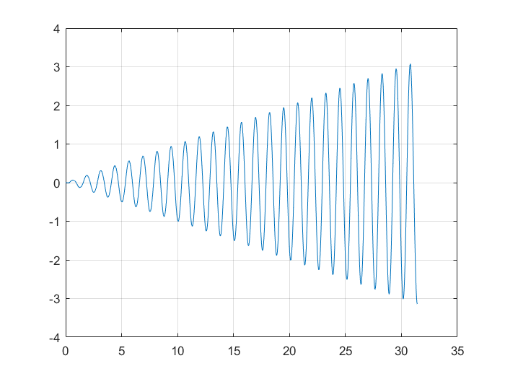
$$y(t) =-\frac{1}{10}t cos\left(5t\right)+\frac{cos\left(5t\right)sin\left(10t\right)}{100}+\frac{1}{50} \sin^{3}(5t)$$

  - ECUACIÓN DIFERENCIAL DE ORDEN SUPERIOR CON COEFICIENTES CONSTANTES NO HOMOGÉNAS: MÉTODO DE DIFERENCIAS FINITAS

En este caso este método es altamente adecuado para ecuaciones diferenciales de orden superior con coeficientes constante debido a su fácil implementación y lo simple que es desde una perspectiva intuitiva.

Esto es un método numérico, que aproxima las derivadas mediante diferencias finitas. Consideremos nuestro sistema masa resorte y amortiguador

$$m\frac{d^{2}x}{dt^{2}}+c\frac{dx}{dt}+kx=f\left(t\right)$$

$$x\left(0\right)=0$$
$$\dot{x}\left(0\right)=0$$

Donde la masa $m = 1.0 (kg)$, la rigidez $k = 40.0 (N/m)$y el amortiguamiento $c = 0.5 (Ns/m).$ La fuerza $f\left(t\right)=50\left(N\right)$ para un tiempo que transcurre entre 10 (s) y 30 (s).

$$f\left(t\right)=\left\{\begin{matrix}0 & & 0 (s)≤t<10 (s) \\ 50 (N) & & 10 (s)≤t≤30 (s) \\ 0 & & 30 (s)<t\end{matrix}\right.$$

Podemos “aproximar” la solución y la fuerza mediante muestras tomadas a un intervalo $∆t$

$$x\left(t\right)≈x\left[n∆t \right]$$

$$f\left(t\right)≈f\left[n∆t\right]$$

Es obvio que en este proceso estamos limitados a un intervalo de muestreo que sea lo más pequeño posible. Usaremos diferencias centrales

$$x_{n+1}$$
$$x_{n}$$
$$x(t)$$
$$x_{n-1}$$

$$∆t$$
$$∆t$$

$$t_{n-1}$$
$$t_{n+1}$$
$$t_{n}$$
$$t$$

$$\frac{dx}{dt}≈\frac{dx}{dt}\left[n∆t \right]=\frac{x\left[\left(n+1\right)∆t \right]-x\left[\left(n-1\right)∆t \right]}{2∆t}$$

Para propósitos prácticos como este tipo de soluciones se programan en términos de arreglos, tenemos

$$\frac{dx}{dt}≈\frac{dx}{dt}\left[n∆t \right]=\frac{x_{n+1}-x_{n-1}}{2∆t}$$

Para la segunda derivada tenemos

$$\frac{d^{2}x}{dt^{2}}≈\frac{d^{2}x}{dt^{2}}\left[n∆t \right]=\frac{x\left[\left(n+1\right)∆t\right]-2x\left[n∆t\right]+x\left[\left(n-1\right)∆t\right]}{{\left(∆t\right)}^{2}}$$

$$\frac{d^{2}x}{dt^{2}}≈\frac{d^{2}x}{dt^{2}}\left[n∆t \right]=\frac{x_{n+1}-2x_{n}+x_{n-1}}{{\left(∆t\right)}^{2}}$$

Entonces reemplazamos en la ecuación

$$m\frac{d^{2}x}{dt^{2}}+c\frac{dx}{dt}+kx=f\left(t\right)$$

$$m\left[\frac{x_{n+1}-2x_{n}+x_{n-1}}{{\left(∆t\right)}^{2}}\right]+c\left[\frac{x_{n+1}-x_{n-1}}{2∆t}\right]+kx_{n}=f_{n}$$

Factorizamos por

$$\left[\frac{m}{{\left(∆t\right)}^{2}}+\frac{c}{2∆t}\right]x_{n+1}+\left[k-\frac{2m}{{\left(∆t\right)}^{2}}\right]x_{n}+\left[\frac{m}{{\left(∆t\right)}^{2}}-\frac{c}{2∆t}\right]x_{n-1}=f_{n}$$

Tenemos entonces una ecuación recursiva para la incógnita $x_{n+1}$

$$x_{n+1}=\frac{1}{\left[\frac{m}{{\left(∆t\right)}^{2}}+\frac{c}{2∆t}\right]}\left\{f_{n}-\left[k-\frac{2m}{{\left(∆t\right)}^{2}}\right]x_{n}-\left[\frac{m}{{\left(∆t\right)}^{2}}-\frac{c}{2∆t}\right]x_{n-1}\right\}$$

Por lo tanto, para poder resolver esta ecuación necesitamos saber los valores de $x(0)=x_{0}$ y de $x(∆t)=x_{1}$. El valor de $x(0)=x_{0}$ está dado por la condición inicial. Para determinar $x(∆t)=x_{1}$, debemos primero calcular la aceleración inicial $\ddot{x}(0)$ desde la misma ecuación diferencial

$$m\ddot{x}(0)+c\dot{x}(0)+kx(0)=f\left(0\right)$$

Entonces como se conocen la posición y la velocidad inicial

$$m{\ddot{x}}_{0}+c{\dot{x}}_{0}+kx_{0}=f_{0}$$

$${\ddot{x}}_{0}=\frac{f_{0}-c{\dot{x}}_{0}-kx_{0}}{m}$$

A partir de esto podemos calcular la posición $x(∆t)=x_{1}$ mediante una fórmula de la física clásica

$$x_{1}=x_{0}+{\dot{x}}_{0}∆t+\frac{1}{2}{\ddot{x}}_{0}{\left(∆t\right)}^{2}$$
Resumiendo, el método es

- Determinar la aceleración inicial

$${\ddot{x}}_{0}=\frac{f_{0}-c{\dot{x}}_{0}-kx_{0}}{m}$$

- Determinar el desplazamiento $x_{1}$

$$x_{1}=x_{0}+{\dot{x}}_{0}∆t+\frac{1}{2}{\ddot{x}}_{0}{\left(∆t\right)}^{2}$$

- Determinar el desplazamiento $x_{n+1}$ para $n = 1,2,3,⋯$

$$x_{n+1}=\frac{1}{\left[\frac{m}{{\left(∆t\right)}^{2}}+\frac{c}{2∆t}\right]}\left\{f_{n}-\left[k-\frac{2m}{{\left(∆t\right)}^{2}}\right]x_{n}-\left[\frac{m}{{\left(∆t\right)}^{2}}-\frac{c}{2∆t}\right]x_{n-1}\right\}$$

Esto quiere decir

$$x_{2}=\frac{1}{\left[\frac{m}{{\left(∆t\right)}^{2}}+\frac{c}{2∆t}\right]}\left\{f_{1}-\left[k-\frac{2m}{{\left(∆t\right)}^{2}}\right]x_{1}-\left[\frac{m}{{\left(∆t\right)}^{2}}-\frac{c}{2∆t}\right]x_{0}\right\}$$

$$x_{3}=\frac{1}{\left[\frac{m}{{\left(∆t\right)}^{2}}+\frac{c}{2∆t}\right]}\left\{f_{2}-\left[k-\frac{2m}{{\left(∆t\right)}^{2}}\right]x_{2}-\left[\frac{m}{{\left(∆t\right)}^{2}}-\frac{c}{2∆t}\right]x_{1}\right\}$$

$$x_{4}=\frac{1}{\left[\frac{m}{{\left(∆t\right)}^{2}}+\frac{c}{2∆t}\right]}\left\{f_{3}-\left[k-\frac{2m}{{\left(∆t\right)}^{2}}\right]x_{3}-\left[\frac{m}{{\left(∆t\right)}^{2}}-\frac{c}{2∆t}\right]x_{2}\right\}$$

$$x_{5}=\frac{1}{\left[\frac{m}{{\left(∆t\right)}^{2}}+\frac{c}{2∆t}\right]}\left\{f_{4}-\left[k-\frac{2m}{{\left(∆t\right)}^{2}}\right]x_{4}-\left[\frac{m}{{\left(∆t\right)}^{2}}-\frac{c}{2∆t}\right]x_{3}\right\}$$

$$⋯$$

Es claro que a medida que $∆t$ aumenta la calidad de la solución aproximada empeora, pero si nos fijamos en uno de los términos de la solución recursiva

$$x_{n+1}=\frac{1}{\left[\frac{m}{{\left(∆t\right)}^{2}}+\frac{c}{2∆t}\right]}\left\{f_{n}-\left[k-\frac{2m}{{\left(∆t\right)}^{2}}\right]x_{n}-\left[\frac{m}{{\left(∆t\right)}^{2}}-\frac{c}{2∆t}\right]x_{n-1}\right\}$$

Pensemos, la condición para la convergencia es

$$k-\frac{2m}{{\left(∆t\right)}^{2}}≤0$$

$$k≤\frac{2m}{{\left(∆t\right)}^{2}}$$

$$\frac{k}{m}≤\frac{2}{{\left(∆t\right)}^{2}}$$

$$ω_{0}^{2}≤\frac{2}{{\left(∆t\right)}^{2}}$$

Donde $ω_{0}$ es la frecuencia natural angular

$$ω_{0}≤\frac{\sqrt{2}}{∆t}=f_{s}\sqrt{2}$$

$$ω_{0}≤f_{s}\sqrt{2}$$

Donde $f_{s}$ es la frecuencia de muestreo, las cual debe ser mucho más alta que la frecuencia natural del sistema. En el teorema del muestreo tenemos el criterio

$$ω_{0}≤2f_{s}$$

  - ECUACIÓN DIFERENCIAL DE ORDEN SUPERIOR NO LINEALES NO HOMOGÉNASECUACIÓN DE CAUCHY-EULER

La ecuación de Cauchy-Euler es una forma de ecuación diferencial de orden superior de la forma

$$a_{n}\left(t\right)\frac{d^{n}y}{dt^{n}}+a_{n-1}\left(t\right)\frac{d^{n-1}y}{dt^{n-1}}+⋯+a_{2}\left(t\right)\frac{d^{2}y}{dt^{2}}+a_{1}\left(t\right)\frac{dy}{dt}+a_{0}\left(t\right)y=g\left(t\right)$$

Donde $a_{n}\left(t\right)=a_{n}t^{n}$, para $n = 1,2,3,…$

$$a_{n}t^{n}, \frac{d^{n}y}{dt^{n}}+a_{n-1}t^{n-1}, \frac{d^{n-1}y}{dt^{n-1}}+⋯+a_{2}t^{2}\frac{d^{2}y}{dt^{2}}+a_{1}t\frac{dy}{dt}+a_{0}y=g\left(t\right)$$

Determinaremos la solución complementaria, a partir de la ecuación homogénea

$$a_{n}t^{n}, \frac{d^{n}y_{c}}{dt^{n}}+a_{n-1}t^{n-1}, \frac{d^{n-1}y_{c}}{dt^{n-1}}+⋯+a_{2}t^{2}\frac{d^{2}y_{c}}{dt^{2}}+a_{1}t\frac{dy_{c}}{dt}+a_{0}y_{c}=0$$

Podemos probar

$$y_{c}\left(t\right)=t^{m}$$

Como ejemplo tomemos la ecuación de Cauchy – Euler de segundo orden

$$a_{2}t^{2}\frac{d^{2}y_{c}}{dt^{2}}+a_{1}t\frac{dy_{c}}{dt}+a_{0}y_{c}=0$$

$$y_{c}\left(t\right)=t^{m}$$

$$\frac{dy_{c}}{dt}\left(t\right)=mt^{m-1}$$

$$\frac{d^{2}y_{c}}{dt^{2}}\left(t\right)=m\left(m-1\right)t^{m-2}$$

Reemplazamos

$$a_{2}t^{2}\left[m\left(m-1\right)t^{m-2}\right]+a_{1}tmt^{m-1}+a_{0}t^{m}=0$$

$$a_{2}m\left(m-1\right)t^{m}+a_{1}mt^{m}+a_{0}t^{m}=0$$

$$a_{2}m^{2}t^{m}+\left(a_{1}-a_{2}\right)mt^{m}+a_{0}t^{m}=0$$

$$\left[a_{2}m^{2}+\left(a_{1}-a_{2}\right)m+a_{0}\right]t^{m}=0$$

Y para no tener la solución trivial se tiene que cumplir

$$a_{2}m^{2}+\left(a_{1}-a_{2}\right)m+a_{0}=0$$

Entonces

$$m_{1,2}=\frac{-\left(a_{1}-a_{2}\right)±\sqrt{{\left(a_{1}-a_{2}\right)}^{2}-4a_{2}a_{0}}}{2a_{2}}$$

Primer Caso $m_{1}≠m_{2}$ y $m_{1},m_{2}∈R$

$$y_{c}\left(t\right)=C_{1}t^{m_{1}}+C_{2}t^{m_{2}}$$

Segundo Caso $m_{1}=m_{2}=m$ y $m∈R$

$$y_{c}\left(t\right)=C_{1}t^{m}+C_{2}t^{m}ln\left(t\right)$$

Tercer Caso $m_{1}={\left(m_{2}\right)}^{*}$ y $m_{1},m_{2}∈C$

$$m_{1},m_{2}∈C$$
$$m_{1}={\left(m_{2}\right)}^{*}$$
$$m_{1,2}=α±jβ$$

$$y_{c}\left(t\right)=t^{α}\left[C_{1}cos\left(βln\left(t\right)\right)+C_{2}sen\left(βln\left(t\right)\right)\right]$$

La solución particular es determinada usando el método de variación de parámetros, pero se debe tener cuidado en que la función $f(t)$ debe ser

$$f(t)=\frac{g\left(t\right)}{t^{2}}$$

$$t^{2}\frac{d^{2}y}{dt^{2}}-3t\frac{dy}{dt}+3y=2t^{4}e^{t}$$

$$\begin{matrix}y(1) = 1 & & \dot{y}(1) = 2\end{matrix}$$

La solución complementaria es $y_{c}\left(t\right)=t^{m}$

$$t^{2}{m\left(m-1\right)t}^{m-2}-3tmt^{m-1}+3t^{m}=0$$

$$m\left(m-1\right)-3m+3=0$$

$$m^{2}-m-3m+3=0$$

$$m^{2}-4m+3=0$$

$$m_{1,2}=\frac{4±\sqrt{{\left(-4\right)}^{2}-4×1×3}}{2×1}$$

$$m_{1,2}=\frac{4±\sqrt{16-12}}{2}=\frac{4±\sqrt{4}}{2}=\frac{4±2}{2}$$

$$m_{1}=3$$

$$m_{2}=1$$

$$y_{c}\left(t\right)=C_{1}t^{3}+C_{2}t$$

Pasamos a la solución particular, recordar que $f(t) = g(t)/t^{2}$

$$f(t)=\frac{2t^{4}e^{t}}{t^{2}}=2t^{2}e^{t}$$

Conforme al método de variación de parámetros tenemos que calcular el Wronskiano

$$W\left(t\right)=\left|\begin{matrix}y_{1} & y_{2} \\ {\dot{y}}_{1} & {\dot{y}}_{2}\end{matrix}\right|=\left|\begin{matrix}t^{3} & t \\ 3t^{2} & 1\end{matrix}\right|=t^{3}-3t^{3}=-2t^{3}$$

$$W_{1}\left(t\right)=\left|\begin{matrix}0 & y_{2} \\ f(t) & {\dot{y}}_{2}\end{matrix}\right|=\left|\begin{matrix}0 & t \\ 2t^{2}e^{t} & 1\end{matrix}\right|=-2t^{3}e^{t}$$

$$W_{2}\left(t\right)=\left|\begin{matrix}y_{1} & 0 \\ {\dot{y}}_{1} & f(t)\end{matrix}\right|=\left|\begin{matrix}t^{3} & 0 \\ 3t^{2} & 2t^{2}e^{t}\end{matrix}\right|=2t^{5}e^{t}$$

Entonces

$$u_{1}\left(t\right)=\int{\frac{W_{1}\left(t\right)}{W\left(t\right)} dt}=\int{\frac{-2t^{3}e^{t}}{-2t^{3}} dt}= e^{t}$$

$$u_{2}\left(t\right)=\int{\frac{W_{2}\left(t\right)}{W\left(t\right)} dt}=\int{\frac{2t^{5}e^{t}}{2t^{3}} dt}=-\int{t^{2}e^{t} dt}= {-e}^{t}\left(t^{2}-2t+2\right)$$

Entonces la solución particular es

$$y_{p}\left(t\right)=u_{1}\left(t\right)y_{1}\left(t\right)+u_{2}\left(t\right)y_{2}\left(t\right)$$

$$y_{p}\left(t\right)=e^{t}t^{3}{-e}^{t}\left(t^{2}-2t+2\right)t$$

$$y_{p}\left(t\right)=e^{t}t^{3}{-e}^{t}\left(t^{3}-2t^{2}+2t\right)$$

$$y_{p}\left(t\right)={2e}^{t}\left(t^{2}-t\right)$$

La solución es

$$y\left(t\right)=y_{c}\left(t\right)+y_{p}\left(t\right)$$

$$y\left(t\right)=C_{1}t^{3}+C_{2}t+{2e}^{t}\left(t^{2}-t\right)$$

La derivada es

$$\dot{y}\left(t\right)={3C}_{1}t^{2}+C_{2}+{2e}^{t}\left(t^{2}-t\right)+{2e}^{t}\left(2t-1\right)$$

Aplicamos las condiciones iniciales

$$y(1) =C_{1}1^{3}+C_{2}1+{2e}^{1}\left(1^{2}-1\right)=C_{1}+C_{2}= 1$$

$$\dot{y}(1) ={3C}_{1}1^{2}+C_{2}+{2e}^{1}\left(1^{2}-1\right)+{2e}^{1}\left(2-1\right)={3C}_{1}+C_{2}+2e= 2$$

El sistema de ecuaciones es

$$C_{1}+C_{2}= 1$$

$${3C}_{1}+C_{2}= 2-2e$$

$$C_{1}=\frac{1}{2}-e$$

$$C_{2}=\frac{1}{2}+e$$

Entonces escribimos la solución

$$y\left(t\right)=\left(\frac{1}{2}-e\right)t^{3}+\left(\frac{1}{2}+e\right)t+{2e}^{t}\left(t^{2}-t\right)$$

El siguiente ejemplo es

$$4t^{2}\ddot{y}+17y=0$$

$$y\left(1\right)=-1$$
$$\dot{y}\left(1\right)=-\frac{1}{2}$$

$$y(t)=t^{m}$$

$$\ddot{y}(t)={m\left(m-1\right)t}^{m-2}$$

Reemplazamos

$$4t^{2}{m\left(m-1\right)t}^{m-2}+17t^{m}=0$$

$$4m^{2}-4m+17=0$$

$$m_{1,2}=\frac{4±\sqrt{{\left(-4\right)}^{2}-4×4×17}}{2×4}=\frac{4±\sqrt{{\left(-4\right)}^{2}-4×4×17}}{2×4}=\frac{4±j\sqrt{256}}{8}$$

$$m_{1,2}=\frac{4±j16}{8}=\frac{1}{2}±2$$

La solución es

$$y_{c}\left(t\right)=\sqrt{t}\left[C_{1}cos\left(2ln\left(t\right)\right)+C_{2}sin\left(2ln\left(t\right)\right)\right]$$

$$\dot{y_{c}}\left(t\right)=\frac{1}{2\sqrt{t}}\left[C_{1}cos\left(2ln\left(t\right)\right)+C_{2}sen\left(2ln\left(t\right)\right)\right]+\sqrt{t}\left[{-2C}_{1}sin\left(2ln\left(t\right)\right)\frac{1}{t}+{2C}_{2}cos\left(2ln\left(t\right)\right)\frac{1}{t}\right]$$

Aplicamos las condiciones iniciales

$$y\left(1\right)=\sqrt{1}\left[C_{1}cos\left(2ln\left(1\right)\right)+C_{2}sin\left(2ln\left(1\right)\right)\right]=C_{1}=-1$$

$$\dot{y_{c}}\left(1\right)=\frac{1}{2\sqrt{1}}\left[C_{1}cos\left(2ln\left(1\right)\right)+C_{2}sen\left(2ln\left(1\right)\right)\right]+\sqrt{1}\left[{-2C}_{1}sin\left(2ln\left(1\right)\right)\frac{1}{1}+{2C}_{2}cos\left(2ln\left(1\right)\right)\frac{1}{1}\right]=-\frac{1}{2}$$

$$C_{1}=-1$$
$$\frac{1}{2}C_{1}+{2C}_{2}=-\frac{1}{2}$$

Entonces

$$C_{2}=-\frac{1}{2}$$

La solución es

$$y_{c}\left(t\right)=-\sqrt{t}\left[cos\left(2ln\left(t\right)\right)+\frac{1}{2}sin\left(2ln\left(t\right)\right)\right]$$

  - ECUACIÓN DIFERENCIAL DE SEGUNDO ORDEN NO LINEALES NO HOMOGÉNEAS – MÉTODO DE EULER – ESPACIO DE ESTADO

Observamos un péndulo simple

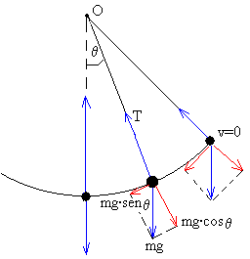

Asumiremos un péndulo de masa $m$ colgado de una cuerda de longitud $L$ actuando bajo la aceleración de gravedad $g$ y con un amortiguamiento asociado al roce de coeficiente $c$.

La ecuación de movimiento es obtenida usando la Segunda Ley de Newton

$$F = ma$$

El desplazamiento del péndulo

$$x\left(t\right)=Lθ\left(t\right)$$

Donde $θ\left(t\right)$ es el ángulo medido en radianes, la aceleración es

$$\ddot{x}\left(t\right)=L\ddot{θ}\left(t\right)$$

Las fuerzas efectivas entonces son:

$$f_{x}=-T+mg cos\left(θ\left(t\right)\right)=0$$

$$f_{y}=-cL\dot{θ}\left(t\right)-mg sin\left(θ\left(t\right)\right)=ma$$

Por lo tanto, al remplazar $ma= mL\ddot{θ}\left(t\right)$

$$mL\ddot{θ}\left(t\right)=-cL\dot{θ}\left(t\right)-mg sin\left(θ\left(t\right)\right)$$

Ordenamos y obtenemos la ecuación diferencial con condiciones iniciales

$$mL\ddot{θ}\left(t\right)+cL\dot{θ}\left(t\right)+mg sin\left(θ\left(t\right)\right)=0$$

$$\begin{matrix}θ\left(0\right)=θ_{0} & & \dot{θ}\left(0\right)={\dot{θ}}_{0}\end{matrix}$$

Si simplificamos un poco

$$\ddot{θ}\left(t\right)+\frac{cL}{mL}\dot{θ}\left(t\right)+\frac{mg}{mL} sin\left(θ\left(t\right)\right)=0$$

$$\begin{matrix}θ\left(0\right)=θ_{0} & & \dot{θ}\left(0\right)={\dot{θ}}_{0}\end{matrix}$$

Obtenemos

$$\ddot{θ}\left(t\right)+μ\dot{θ}\left(t\right)+\frac{g}{L} sin\left(θ\left(t\right)\right)=0$$

$$\begin{matrix}θ\left(0\right)=θ_{0} & & \dot{θ}\left(0\right)={\dot{θ}}_{0}\end{matrix}$$

La principal aproximación para ángulos pequeños es $sin\left(θ\left(t\right)\right)≈θ\left(t\right)$, entonces tenemos la ecuación diferencial de segundo ordeno con coeficientes constantes la cual puede dar soluciones sub amortiguadas, críticamente amortiguadas o super amortiguadas.

$$\ddot{θ}\left(t\right)+μ\dot{θ}\left(t\right)+\frac{g}{L} θ\left(t\right)=0$$

$$\begin{matrix}θ\left(0\right)=θ_{0} & & \dot{θ}\left(0\right)={\dot{θ}}_{0}\end{matrix}$$

Pero que pasa si las condiciones iniciales son grandes $\left|θ\left(0\right)=θ_{0}\right|>1$ y/o $\left|\dot{θ}\left(0\right)={\dot{θ}}_{0}\right|>1$, entonces el fenómeno físico solamente puede ser explicado por

$$\ddot{θ}\left(t\right)+μ\dot{θ}\left(t\right)+\frac{g}{L} sin\left(θ\left(t\right)\right)=0$$

$$\begin{matrix}θ\left(0\right)=θ_{0} & & \dot{θ}\left(0\right)={\dot{θ}}_{0}\end{matrix}$$

Para resolver esta ecuación necesitamos reescribirla de otra forma y usar una variable auxiliar

$$ϕ\left(t\right)=\dot{θ}\left(t\right)$$

$$\ddot{θ}\left(t\right)=-μ\dot{θ}\left(t\right)-\frac{g}{L} sin\left(θ\left(t\right)\right)$$

Reordenamos para tener un sistema de dos ecuaciones diferenciales de primer orden con dos incógnitas

$$ϕ\left(t\right)=\dot{θ}\left(t\right)$$

$$\dot{ϕ}\left(t\right)=-μ\dot{θ}\left(t\right)-\frac{g}{L} sin\left(θ\left(t\right)\right)$$

$$\begin{matrix}θ\left(0\right)=θ_{0} & & ϕ\left(0\right)={\dot{θ}}_{0}\end{matrix}$$

Presentaremos el concepto de espacio de fase. Es decir la combinación de todas las posibles condiciones iniciales para esta ecuación

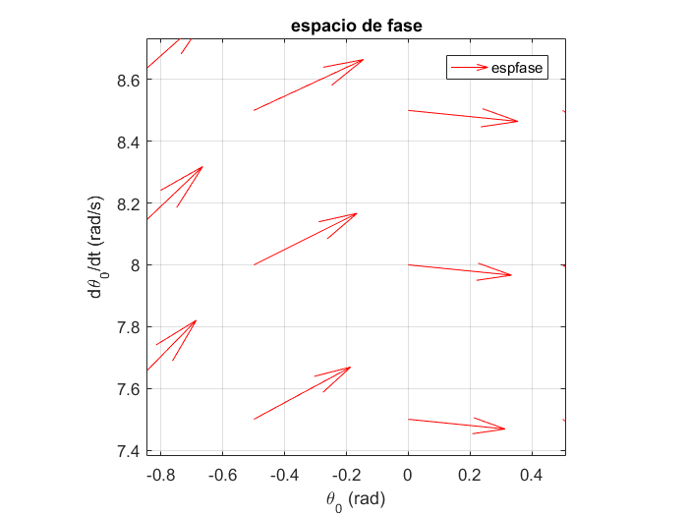
$${\ddot{θ}}_{0}=-μ\dot{θ}\left(0\right)-\frac{g}{L} sin\left(θ\left(0\right)\right)$$
$${\dot{θ}}_{0}$$

$${\ddot{θ}}_{0}$$
$${\dot{θ}}_{0}$$
$$\dot{θ}\left(0\right)={\dot{θ}}_{0}=7.5$$
$$θ\left(0\right)=θ_{0}=-0.5$$

Entonces para el punto de más abajo si tenemos $θ\left(0\right)=θ_{0}=-0.5$ y $\dot{θ}\left(0\right)={\dot{θ}}_{0}=7.5$ , si $L = 1 m$ y la aceleración de gravedad es $g =10 m/s^{2}$ y el valor de $μ=0.1$, entonces el valor de la aceleración inicial es

$${\ddot{θ}}_{0}=-μ\dot{θ}\left(0\right)-\frac{g}{L} sin\left(θ\left(0\right)\right)$$

$${\ddot{θ}}_{0}=-0.1×7.5-\frac{10}{1}× sin\left(-0.5\right)=-0.6627 m/s^{2}$$

Haciendo esto para la mayor cantidad de puntos en el espacio de fase desde ${-10π≤θ}_{0}≤10π$ y en la velocidad inicial ${-10π≤\dot{θ}}_{0}≤10π$
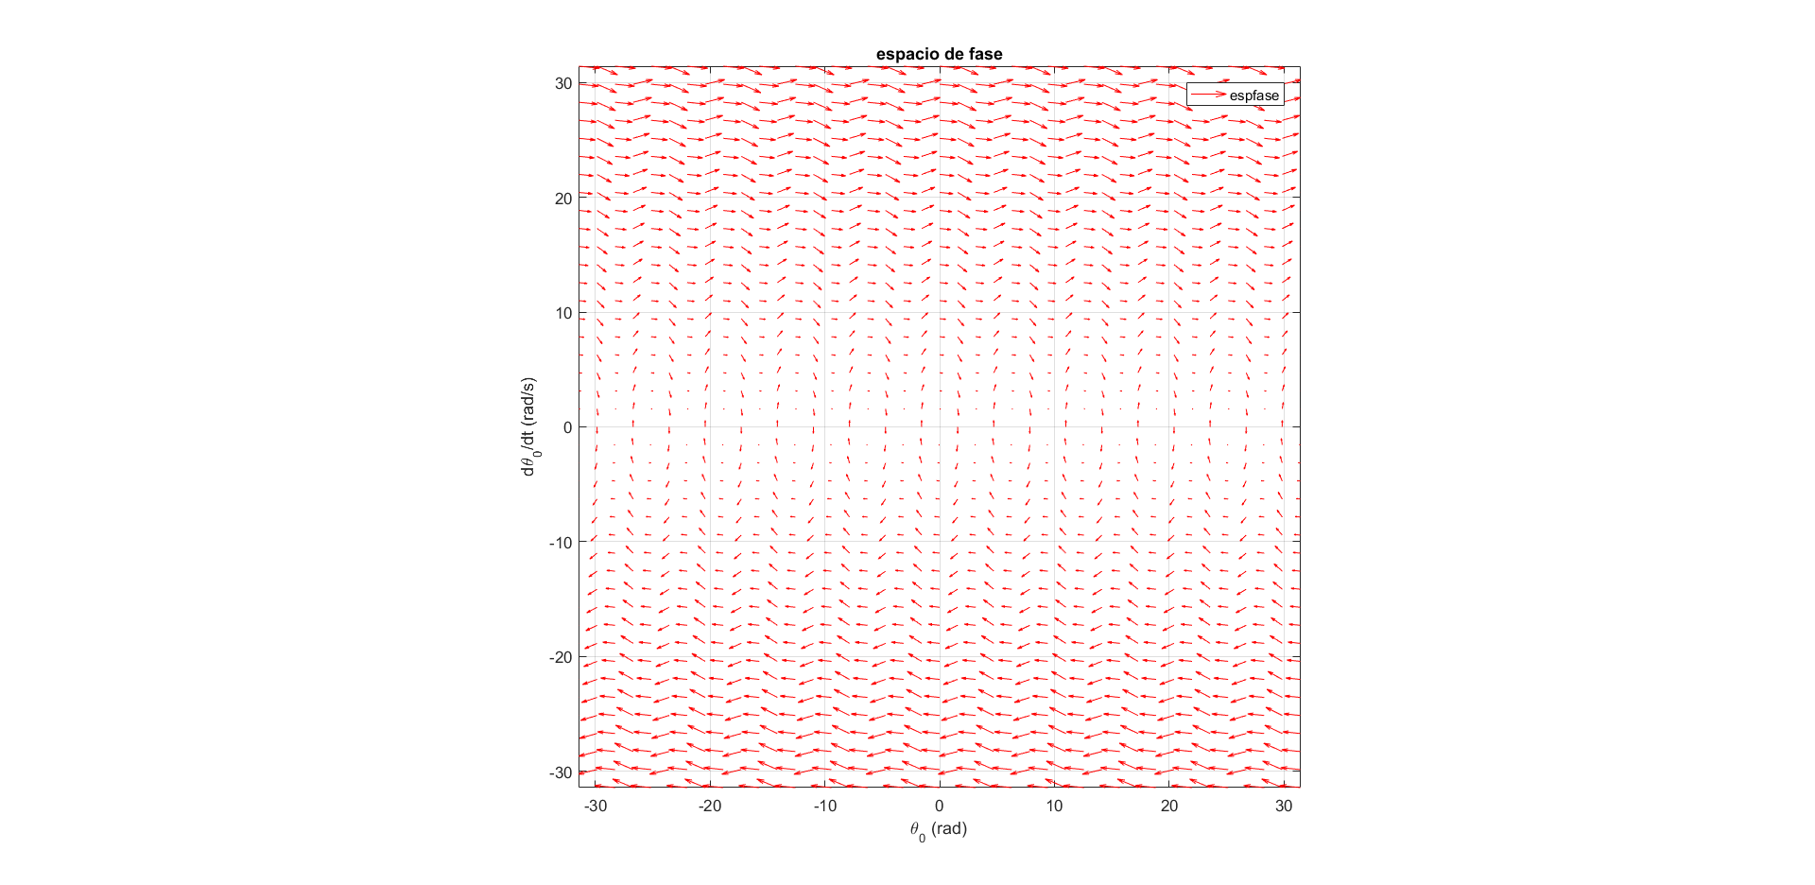
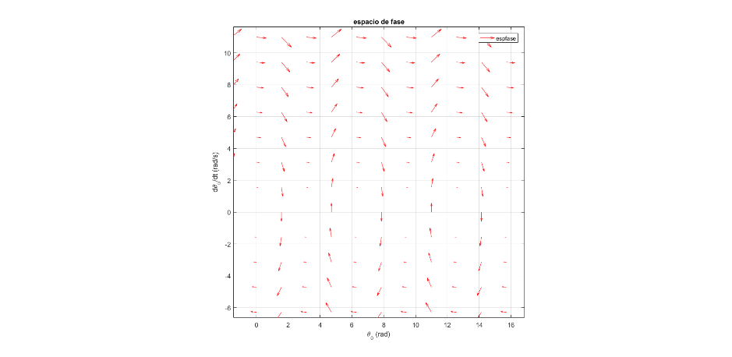

Para cualquier condición inicial puedo obtener una solución aproximada si “seguimos las flechas”

El método de Euler consiste en redefinir una ecuación de orden 2 en un sistema de dos ecuaciones diferenciales de orden 1

PASO 1
Definimos
$$\dot{θ}\left(t\right)=ϕ\left(t\right)$$

$$\ddot{θ}\left(t\right)= f\left(\dot{θ}\left(t\right),θ\left(t\right)\right)$$

Ejemplo paso 1

$$\begin{matrix}\dot{θ}\left(t\right)=ϕ\left(t\right) & ↔ & ϕ\left(t\right)=\dot{θ}\left(t\right)\end{matrix}$$

$$\begin{matrix}\ddot{θ}\left(t\right)= f\left(\dot{θ}\left(t\right),θ\left(t\right)\right) & ↔ & {\ddot{θ}}_{0}=-μ\dot{θ}\left(t\right)-\frac{g}{L} sin\left(θ\left(t\right)\right)\end{matrix}$$

Entonces la solución aproximada y discreta para este tipo de ecuaciones es

$$t_{n}=nΔt$$

$$θ_{n}=θ\left(nΔt\right)$$

$$ϕ_{n}=ϕ\left(nΔt\right)$$
PASO 2
Iteramos

$$θ_{1}=θ_{0}=θ\left(0\right)$$
$$ϕ_{1}={\dot{θ}}_{0}=\dot{θ}\left(0\right)$$

Repetir desde $n =1,2,3,⋯,N$
$$θ_{n+1}=θ_{n}+Δtϕ_{n}$$
$$ϕ_{n+1}=ϕ_{n}+Δt f\left(ϕ_{n},θ_{n}\right)$$

Ejemplo paso 2

Para $n = 1$

$$θ_{2}=θ_{1}+Δtϕ_{1}$$
$$ϕ_{2}=ϕ_{1}+Δt \left[-μϕ_{1}-\frac{g}{L} sin\left(θ_{1}\right)\right]$$

Para $n = 2$

$$θ_{3}=θ_{2}+Δtϕ_{2}$$
$$ϕ_{3}=ϕ_{2}+Δt \left[-μϕ_{2}-\frac{g}{L} sin\left(θ_{2}\right)\right]$$

Etcétera
Los resultados presentados de forma más precisa son

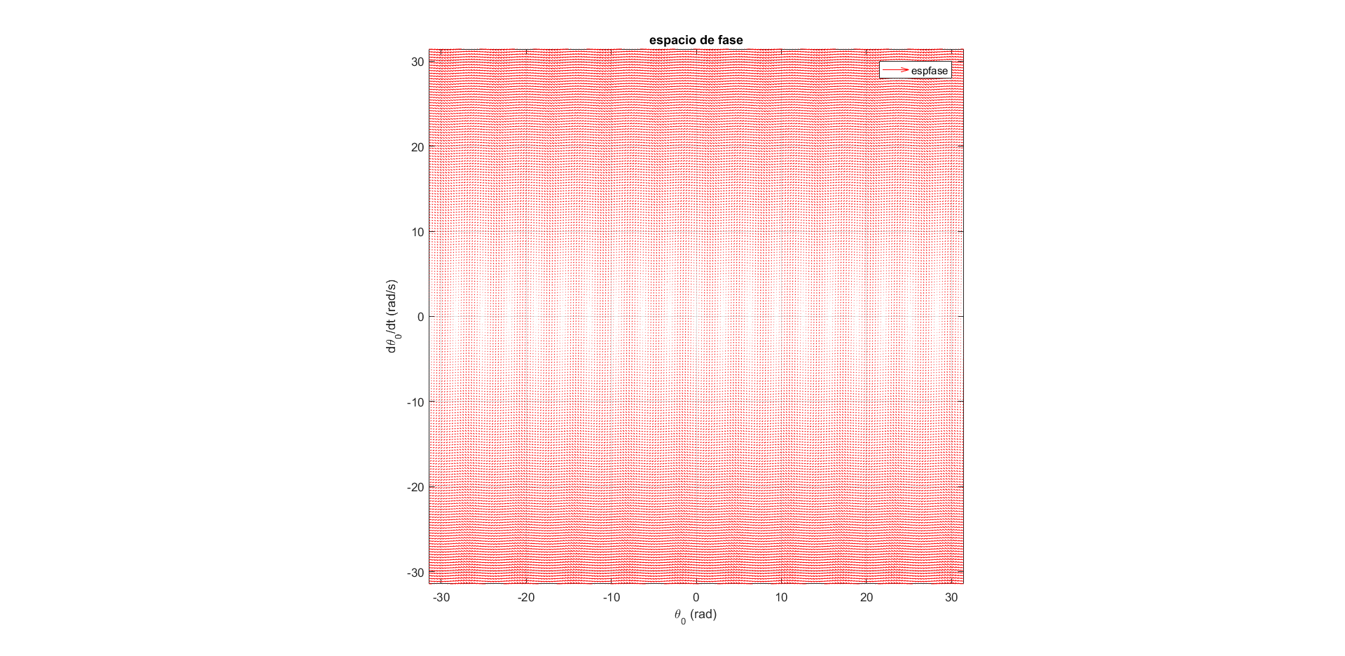

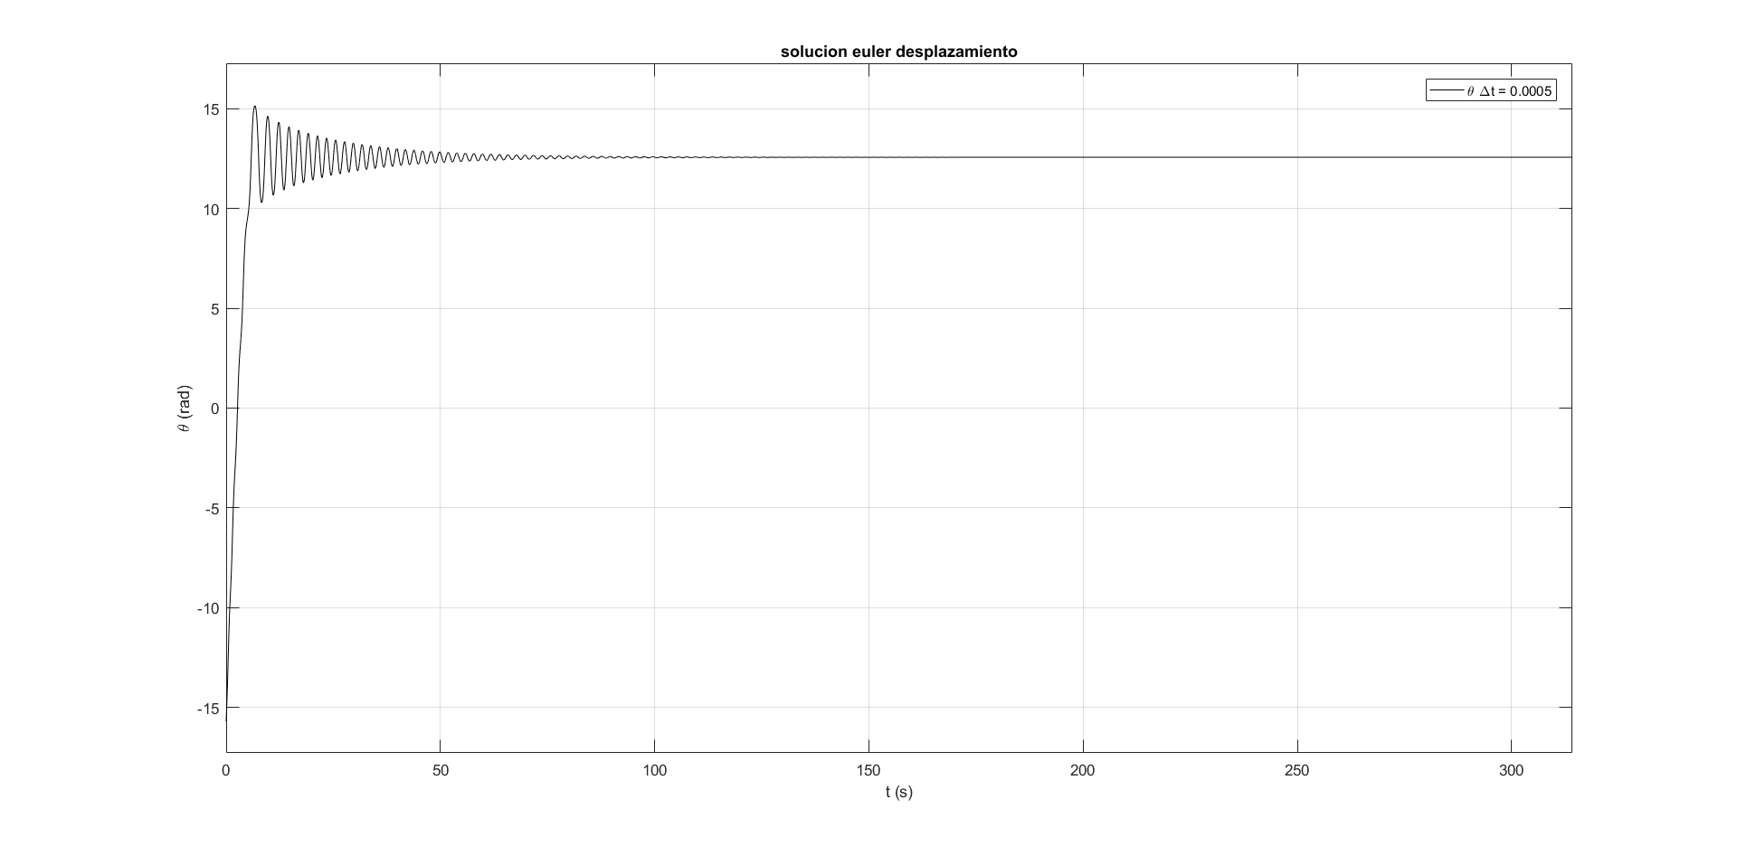

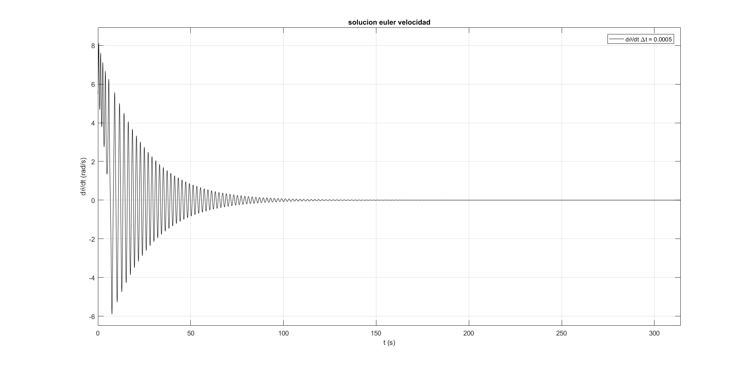

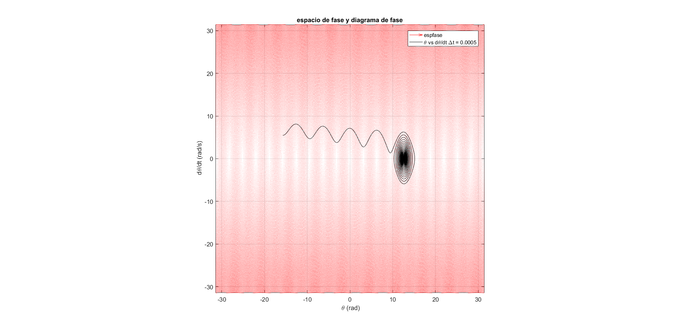

https://www.youtube.com/watch?v=p_di4Zn4wz4&t=7s

  - ECUACIÓN DIFERENCIAL DE SEGUNDO ORDEN DE BESSEL

$$\begin{matrix}t^{2}\frac{d^{2}y}{dt^{2}}+t\frac{dy}{dt}+\left(t^{2}-ν^{2}\right)y=0 & & ν≥0\end{matrix}$$

Solución General por Serie de Potencias

$$y\left(t\right)=\sum_{n=0}^{∞}{c_{n}t^{n+r}}$$

$$\frac{dy}{dt}\left(t\right)=\sum_{n=1}^{∞}{\left(n+r\right)c_{n}t^{n+r-1}}$$

$$\frac{d^{2}y}{dt^{2}}\left(t\right)=\sum_{n=2}^{∞}{\left(n+r\right)\left(n+r-1\right)c_{n}t^{n+r-2}}$$

Remplazamos en la ecuación

$$\begin{matrix}t^{2}\frac{d^{2}y}{dt^{2}}+t\frac{dy}{dt}+\left(t^{2}-ν^{2}\right)y=0 & & ν≥0\end{matrix}$$

$$\begin{matrix}t^{2}\sum_{n=2}^{∞}{\left(n+r\right)\left(n+r-1\right)c_{n}t^{n+r-2}}+t\sum_{n=1}^{∞}{\left(n+r\right)c_{n}t^{n+r-1}}+\left(t^{2}-ν^{2}\right)\sum_{n=0}^{∞}{c_{n}t^{n+r}}=0 & & ν≥0\end{matrix}$$

$$\sum_{n=2}^{∞}{\left(n+r\right)\left(n+r-1\right)c_{n}t^{n+r}}+\sum_{n=1}^{∞}{\left(n+r\right)c_{n}t^{n+r}}+\sum_{n=0}^{∞}{c_{n}t^{n+r+2}}-\sum_{n=0}^{∞}{c_{n}t^{n+r+2}}=0$$

Podemos determinar los coeficientes $c_{n}$mediante las relaciones de recursividad, no estraremos en detalles, pero los resultados son los siguientes

$$y\left(t\right)=C_{1}J_{ν}\left(t\right)+C_{2}J_{-ν}\left(t\right)$$

$$J_{ν}\left(t\right)=\sum_{n=0}^{∞}{\frac{{\left(-1\right)}^{n}}{n!Γ\left(1+ν+n\right)}}{\left(\frac{t}{2}\right)}^{2n+ν}$$

$$J_{-ν}\left(t\right)=\sum_{n=0}^{∞}{\frac{{\left(-1\right)}^{n}}{n!Γ\left(1-ν+n\right)}}{\left(\frac{t}{2}\right)}^{2n+ν}$$

Donde $Γ(ν)$ es la función Gamma, la cual es una generalización del concepto de factorial para valores de $ν$ que no corresponden a enteros positivos

Si $ν=k=0,1,2,3,⋯$ es un número entero mayor o igual a cero

$$J_{k}\left(t\right)=\sum_{n=0}^{∞}{\frac{{\left(-1\right)}^{n}}{n!\left(k+n\right)!}}{\left(\frac{t}{2}\right)}^{2n+k}$$

